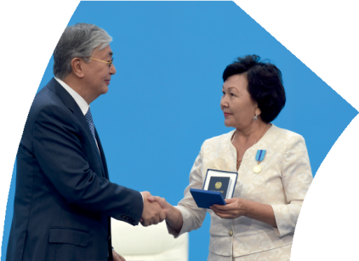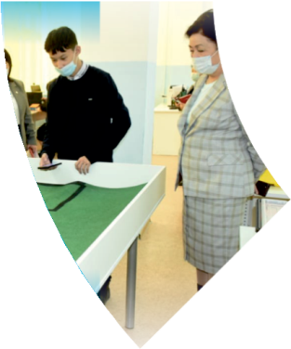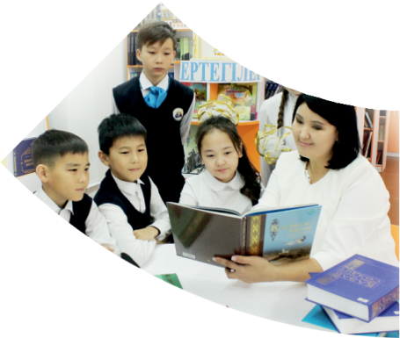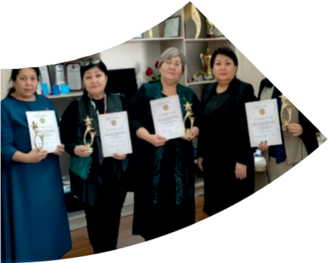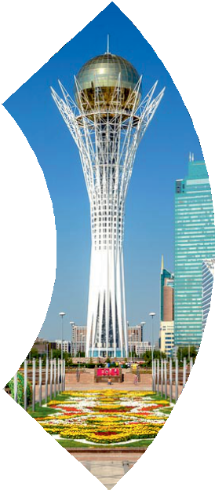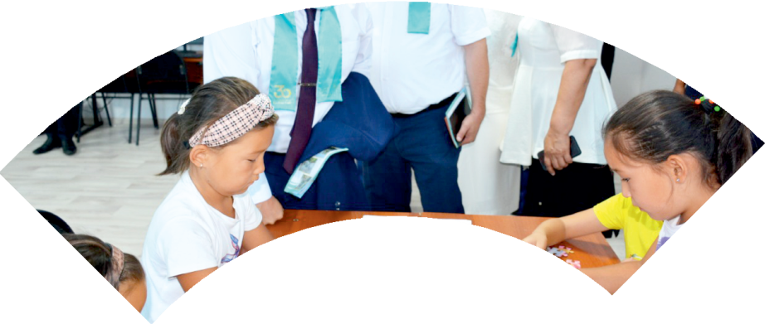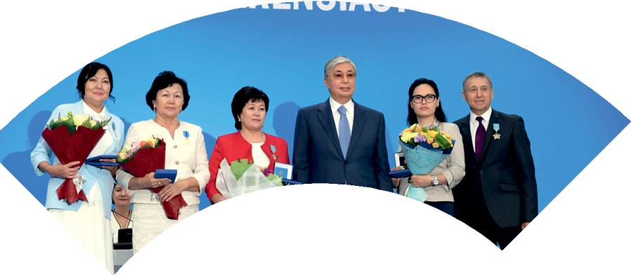

**Құрметті ұстаз – бақ**



**сыйлаған еңбегі,**

**Абыройлы, сыйлы жандар**

**елдегі**

***ЕСЕН Бақыткүл Артыққызы,***



***бас редактор***

Адамзатқа бақыт сыйлайтын басты құндылық білім екені белгілі. Кез-келген мемлекеттің бәсекеге қабілеттілігі де ең алдымен азаматтарының білім деңгейіне байланысты болатынын өмірдің өзі дәлелдеуде. Сондықтан да Қазақ Елінің ғажап елге айналуы үшін білім саласын басым бағытта дамытуға бәріміз өз үлесімізді қосуымыз керек деп ойлаймын. Қазақстан Республикасының Президенті Қасым-Жомарт Тоқаев ««Ұстазы жақсының ұстамы жақсы» деген халқымыз. Ұстазсыз адам болмайды. Бәріміз де кезінде мұғалімнің тәлімін алып, білімін үйрендік. Сондықтан болашаққа жол сілтейтін мұғалімнің еңбегін лайықты бағалау – өте маңызды міндет» деп атап өтіп, ұстаздардың еңбегін жоғары бағалаған болатын.

Еліміздің өркендеуіне өлшеусіз үлес қосып, жарқын болашағымыз жас ұрпаққа сапалы білім, жақсы тәрбие беру жолында аянбай еңбек етіп жүрген ұстаздар қауымына қандай құрмет көрсетсек те жарасады. Осыған орай редакциямыз «Мұғалімдер күні» мерекесі, «Ұлт ұстазы Ахмет Байтұрсыновқа 150 жыл» мерейтойына орай қоғамда Ұстаздар қауымының ұлы еңбегін бағалап, білім саласының дамуына сүбелі үлес қосып жүрген ұстаздарымызды дәріптеу, оларға алғыс білдіріп, «ҚҰРМЕТТІ ҰСТАЗ» төсбергісімен марапаттау, мадақтау мақсатында«ҚҰРМЕТТІ ҰСТАЗ**»**Республикалық байқауын ұйымдастырған болатынбыз. Байқауға республика көлеміндегі мектепке дейінгі, орта, арнайы, мамандандырылған, қосымша, жалпы орта, техникалық және кәсіптік білім беру ұйымдарының кемінде 5 жыл үздіксіз педагогикалық еңбек өтілі бар ұстаздары қатысты. Педагог кадрлардың теориялық білімі мен практикалық дағдыларын тереңдету, педагог мәртебесін арттыру, сапалы білімге қолжетімділікті арттыратын ең құнды материалдарды жинақтап, жақсы мұғалімдердің тәжірибе алаңын құру, кәсіби деңгейін ұдайы көтеріп отыру, теориялық білімі мен әдістемелік біліктілігін үздіксіз жетілдіру, мұғалімдерді оқытудың озық әдіс-тәсілдерімен қаруландыра отырып, шығармашылық жұмыстарын баспа беттерінде жариялауға мүмкіндік жасау, жаңаша жұмыс жасауға ынталандыру, олардың еңбегіне алғыс айту мақсатында ұйымдастырған байқауымызға еліміздің барлық аймақтарының ұстаздары белсенді қатысқаны бізді үлкен қуанышқа бөледі.

Байқау жеңімпаздарына «Мұғалімдер күні мерекесіне орай «ҚҰРМЕТТІ ҰСТАЗ» төсбелгісі мен арнайы Грамотасы беріліп, педагогтың шығармашылық еңбегі болып табылатын жаңартылған білім бағдарламасының әдіс-тәсілдерін қолданып өткізген ашық сабағы «БІЛІМ ШЫҢЫ-ҒЫЛЫМ СЫРЫ» журналының bilim-shini.kz сайтында жарияланып отыр. Байқаудың барлық қатысушылары Сертифкатталды. Бұл өз кезегінде педагогтардың ең құнды материалдары жинақталып, озық тәжірибе алаңының құрылуының бастамасы болуда.

Құрметті ұстаз – бақ сыйлаған еңбегі, абыройлы, сыйлы жандар елдегі. Біз білікті ұстаздардың арқасында ғана білімді елге айналатынымызды түсінетін кез келді. Білімді елдің ғана болашағы жарқын болатыны бүгінде баршаға аян. Құрметті ұстаздарымызды қадірлей білейік, білімді балаларымызды бағалай білейік!

АЛПЫСБАЕВА Гулжаухар Сагындыковна.

«Қазақстан» жалпы орта мектебінің, бастауыш сынып мұғалімі,

Түркістан облысы, Шардара ауданы

**Қысқы кеш Мұқан Иманжанов**

|  |  |  |  |  |  |
| --- | --- | --- | --- | --- | --- |
| **Оқу бағдарламасына сәйкес оқыту** **мақсаттары** | | 3.1.5.1 – Өз ойы мен сезімін көркем-бейнелі сөздерді қолдана отырып,  жеткізу. | | | |
| **Сабақтың барысы** | |  | | | |
| **Сабақтың кезеңі\уақыты** | **Педагогтің әрекеті** | | **Оқушының әрекеті** | **Бағалау** | **Ресурстар** |
| **Басы** | **Психологиялық ахуал қалыптастыру.**  **«Менің көңіл-күйім» жаттығуы**  Мақсаты: көңіл-күйін игере білуге және басқаруға, қадағалауға, дұрыс бағалай білуге тәрбиелеу. Алдарыңдағы кластер құрау арқылы өз көңіл-күйлеріңді өздерінің жақсы қасиеттерін жазады.  **Менің 5 жақсы қасиеттім**  Әр оқушы өзіне ұнаған түсті алады. Түстердегі өз қолдарындағы класстер құраған парақшасына құрайды да, сол құраған 5 қасиеттерін жазып, оқиды оқыған оқушыны жұлдызшамен бағалап отырыңыз.  **Жұмыс ережесін келісу**   * Бәріміз енді тұрайық! * Шеңберді келіп құрайық! * Тұрсақ енді шеңберге! * Алақанды ұрайық! * Жақсы, жақсы сөздерді! * Қонақтарға сыйлайық!   **Алдыңғы білімді еске түсіру (ұжымда)**  **«Күн шуағы»** арқылы жақсы тілектер айту.  **«Сағат» әдісі** арқылы үй жұмысын сұрау.  **Оқу мақсатын таныстыру**  **Күтілетін нәтижені анықтау** | | Психологиялық ахуалға берілген тақпақтарды дауыстап айтып, тілді жаттықтыру және жаңа сабаққа назар аудару.  Оқушылар сұраққа жауап береді, жұмысты берілген түріне қарай орындайды. | Жазылым алдындағы тапсырма - Сабақ жоспары Ұзақ мерзімді жоспардың тарауы:  Отбасылық дәстүрлер мен мерекелер  ҚБ: От шашу арқылы бір-бірін бағалау. | Психологиялық ахуал.  Алдыңғы білімді еске түсіру тапсырмалары. |
| **Ортасы** | **Ширату тапсырмасы.**  **Белсенді оқу тапсырмалары (топта, ұжымда)**  **«ЖЕКСО» әдісі**  Бұл әдіс оқушылар мәтінді іштей оқиды. Сұрақ қойыңыз, ойластыруға уақыт беріңіз, одан кейін оқушылардан өз ойларын мәтінді бөліктерге бөлісуді сұраңыз, оқушыларға жаңа тақырыпты айтыңыз және осы тақырып бойынша өздері білетін барлық әр бөлікке ат қойып айтуын ұсыныңыз.  Мәтінді түсініп оқы. «**Қысқы кеш» Қолдану.**  **Автормен танысу айдары.** М. Иманжанов  Оқулықта берілген мәліметтерді пайдаланып, мәтін авторы туралы әңгімеле.\Көптеген ақпараттарымен автор жайлы әңгімелеңіз\  «Қысқы кеш» өлеңінің алғашқы 2 шумағын қайталап оқы. Осы жолдардан көркем ойға келетін қарасөзді мәтін бөлігін тап.  «Қысқы кеш» деген бір атаумен берілген екі шығарманы салыстыр. Қай шығарма бұрынырақ жазылған \ Кейіптеу дегеніміз не?\ оқушы оқулықтан тауып оқиды\  **Бағалау**. «Бағдаршам» әдісі арқылы бағалау. Қызыл түс пен сары түсті көтергендер не үшін көтергендерін түсіндіріп, ұсыныс, ескертулерін айтады.  ,,Сергіту сәтті,,----------------------------  **Жұмыс дәптеріндегі жазылым тапсырмаларын орындау. Салыстыру парақшасымен Қысқы кеш өлеңін-Қысқы кеш мәтінін ұқсастығын-айырмашылығын жазады.**   |  |  | | --- | --- | | **«Қысқы кеш» өлеңі мен «Қысқы кеш» мәтінін салыстыру** | | | **http://i.mycdn.me/i?r=AzEPZsRbOZEKgBhR0XGMT1RkHCazDRVQ_QE-2jSII9v0BaaKTM5SRkZCeTgDn6uOyic**  **«Қысқы кеш» өлеңі.**  **А.С.Пушкин. Аударған Т.Жароков** | **https://100fotok.ru/wp-content/uploads/2020/10/zima3.jpg**  **«Қысқы кеш» мәтіні. М.Иманжанов** | | **Ұқсастықтары:** | | |  | | | **Айырмашылықтары:** | | |  |  | | | Берілген сұраққа жауап беріп, тапсырмаларды талапқа сай орындайды.  Белсенді оқу тапсырмалары (топта, ұжымда)  «ЖЕКСО» әдісі арқылы суретпен және мәтінмен жұмыс жасайды.  Жұмыс дәптеріндегі жазылым тапсырмаларын орындау.  «Жыл мезгіліне саяхат»  Жұмыс дәптеріндегі жазылым тапсырмала.рын орындау | Форматив  ті бағалау.  ҚБ: Бас бармақ арқылы бір-бірін бағалау.  Жазылым алдындағы тапсырма - Сабақ жоспары Ұзақ мерзімді жоспардың тарауы:  Отбасылық дәстүрлер мен мерекелер  ҚБ: От шашу арқылы бір-бірін бағалау.  ҚБ: От шашу арқылы бір-бірін бағалау. | Оқылым, жазылым тапсырмалары.  https://kk.wikipedia.org/wiki/%D0%86%D0%BB% |
| **Соңы** | **Жаңа білім мен тәжірибені қолдану**  **Топтық жұмыс. «Қысқы қар»**  Берілген тақырыпта топтық жұмысы жүргізіліп, әр топтың жұмысы қабырғаға ілінеді де, оқушылар жүріп, аралап, оған әр оқушылар кішкене жапсырма қағазға бағасын беріп, пікірін жазып жабыстырып кетеді. Ең  жақсы баға алған топтың жұмысы қаралады.  **Мәтінді пайдаланып, 5 жол өлең құрастыр.** | | Тірек сөздермен жұмыс жасау. | ҚБ: Бағдаршам көздері арқылы бір-бірін бағалау. | Топтық тапсырмалар |
| **Кері байланыс** | **«Жер шары» кері байланыс.**  C:\Users\фора\Desktop\шар.jpg | | Сабақтан алған әсерлеріне кері байланыс береді. | «Жер шары» | Кері байланыс тақтайшасы |